Лабораторная работа № 4

Администрирование локальных сетей

Оразгелдиев Язгелди

Содержание

Список иллюстраций

Список таблиц

# 1 Цель работы

Провести подготовительную работу по первоначальной настройке коммутаторов сети.

# 2 Задание

Требуется сделать первоначальную настройку коммутаторов сети, представленной на схеме L1. Под первоначальной настройкой понимается указание имени устройства, его IP-адреса, настройка доступа по паролю к виртуальным терминалам и консоли, настройка удалённого доступа к устройству по ssh. При выполнении работы необходимо учитывать соглашение об именовании

# 3 Выполнение лабораторной работы

В логической рабочей области Packet Tracer разместил коммутаторы и оконечные устройства согласно схеме сети L1 и соединил их через соответствующие интерфейсы

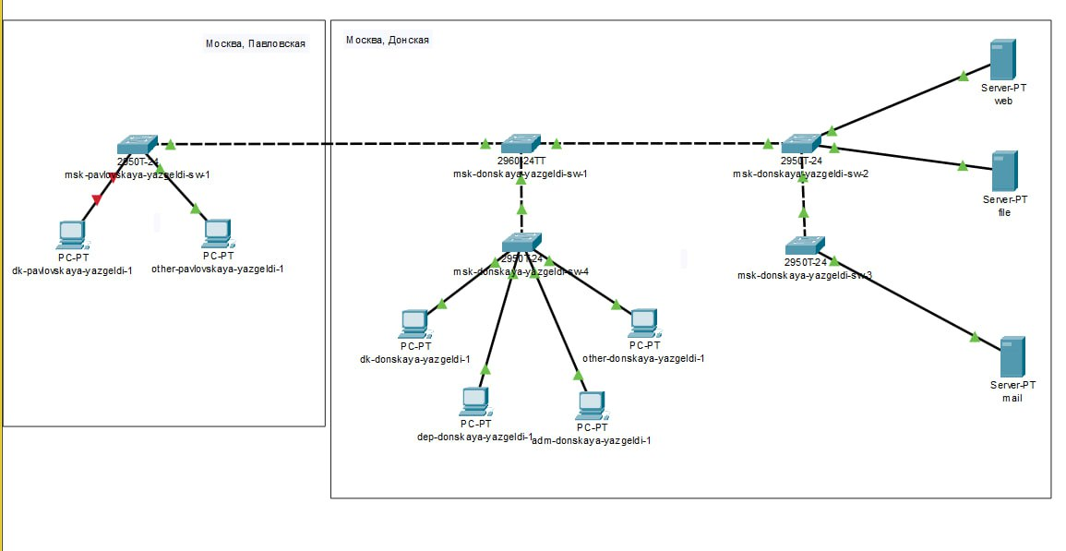

Рис. 1: Размещение коммутаторов и оконечных устройств согласно схеме сети L1

Используя типовую конфигурацию коммутатора, настройте все коммутаторы, изменяя название устройства и его IP-адрес согласно плану IP. Так, для msk−donskaya-yazgeldi−sw−1 задали IP - 10.128.1.2

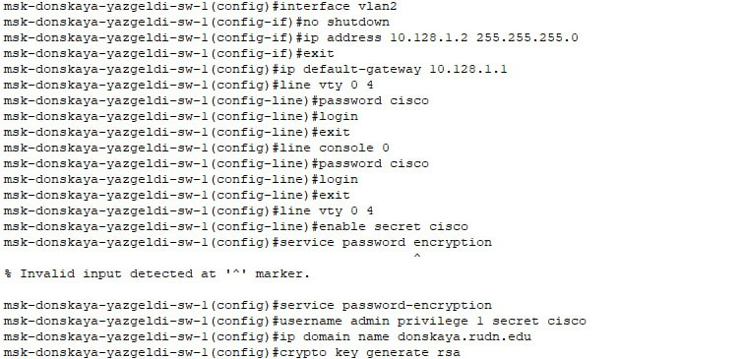

Рис. 2: Конфигурация коммутатора msk−donskaya-yazgeldi−sw−1

Для 2-го устройства msk−donskaya-yazgeldi−sw−2 задали ip - 10.128.1.3

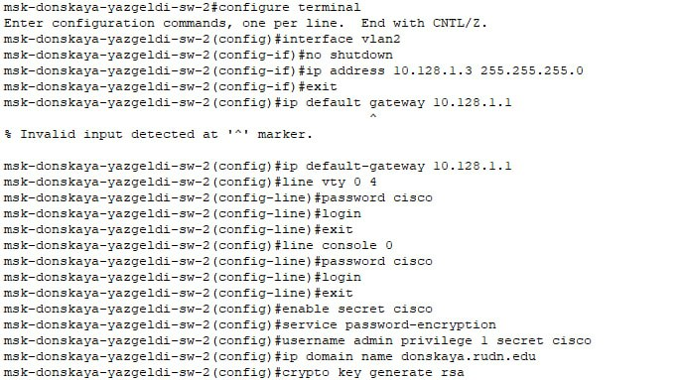

Рис. 3: Конфигурация коммутатора msk−donskaya-yazgeldi−sw−2

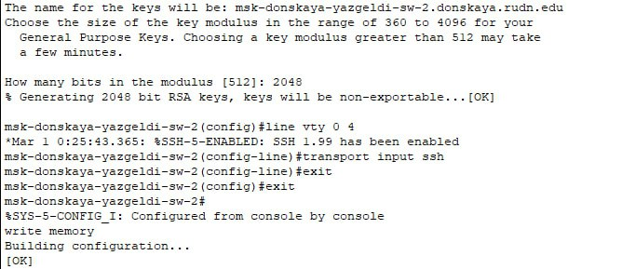

Рис. 4: Конфигурация коммутатора msk−donskaya-yazgeldi−sw−2

Для 3-го устройства msk−donskaya-yazgeldi−sw−3 задали ip - 10.128.1.4

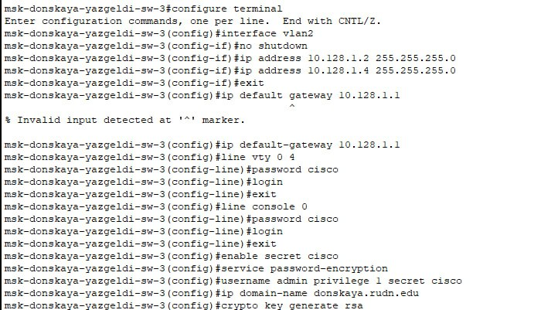

Рис. 5: Конфигурация коммутатора msk−donskaya-yazgeldi−sw−3

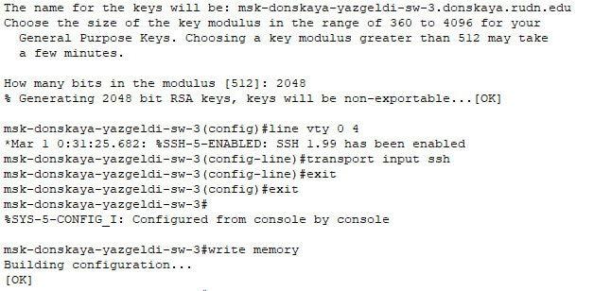

Рис. 6: Конфигурация коммутатора msk−donskaya-yazgeldi−sw−3

Для 4-го устройства msk−donskaya-yazgeldi−sw−4 задали ip - 10.128.1.5

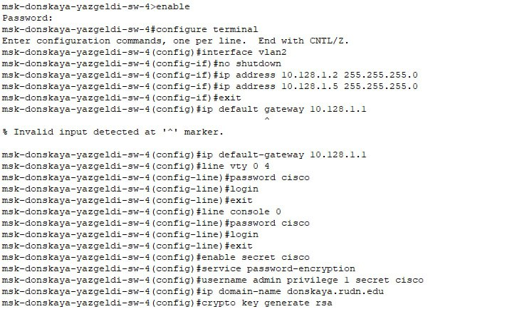

Рис. 7: Конфигурация коммутатора msk−donskaya-yazgeldi−sw−4

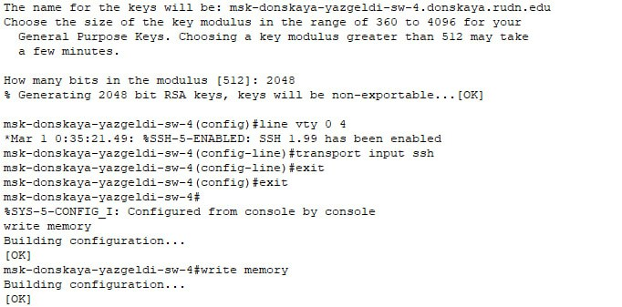

Рис. 8: Конфигурация коммутатора msk−donskaya-yazgeldi−sw−4

Для 1-го устройства msk−pavlovskaya-yazgeldi−sw−1(Павловская) задали ip - 10.128.1.6

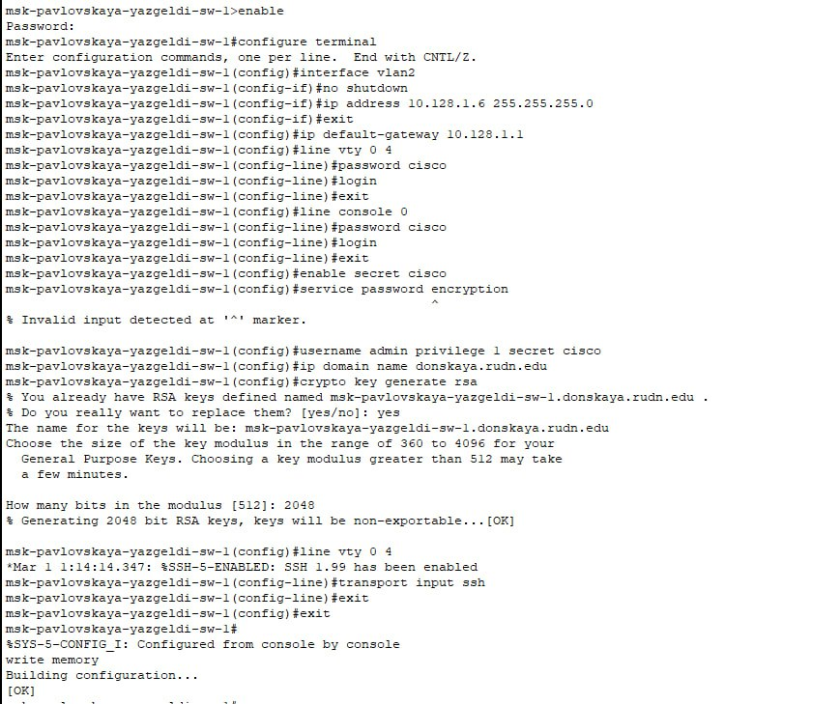

Рис. 9: Конфигурация коммутатора msk−pavlovskaya-yazgeldi−sw−1(Павловская)

# 4 Выводы

В ходе лабораторной работы провел подготовительную работу по первоначальной настройке коммутаторов сети.